中國科技大學107學年度第1學期體育室各項活動成果報告書
活動名稱  (工作項目) | 觀管系、體育室參與2018 Mizuno馬拉松接力賽進行校際運動交流
校區/部別 | □臺北校區 ■新竹校區  ■日間部 □進修部、進修院/專
執行單位 | 體育室、觀管系
承辦人姓名 | 羅旭壯 |  | 分機 |  | 1318
活動日期 | ■單日活動 107 年11月4日)； □期間活動( 年 月 日至 月 日)
活動地點 | □ ■其他(地點名稱新北市金山青年活動中心 )
參加對象 | 本校馬拉松隊
學務特色指標  (HEART) | □健康心Health /形塑校園生活態度 |  |  | □責任心Responsibility/加強律己利人共識。
學務特色指標  (HEART) | □同理心Empathy/涵融互惠尊重素養 |  |  | ■團隊心Teamwork/創造優質合作佳績
學務特色指標  (HEART) | ■熱情心Affection/激發積極主動參與
符合活動類別 | ■1.推展全校性體育活動 ■2.校際間體育交流 ■3.校外體育競賽  □4.強化身體適能 □5體育志工服務學習 □6.學習團隊合作  ■7.促進運動技能 □8.推廣運動知識
具體執行成效(條列式陳述)  (請詳盡說明) | 1.由指導單位：中華奧林匹克委員會、中華民國體育運動總會，主辦單位：新北市體育總會、台灣美津濃股份有限公司，協辦單位：新北市政府體育處、新北市金山區公所、新北市石門區公所、新北市萬里區公所、交通部公路總局第一區養護工程處景美工務段、北海岸及觀音山國家風景區管理處、新北市體育總會田徑委員會、救國團金山青年活動中心、新北市立金山高級中學。  2.由觀管系、體育室帶領本校學生第1棒視傳3B施見歡、第2棒觀管3A傅祉芸、第3棒觀管3B邱翊禎、第4棒互動3A王克謙、第5棒行管3A吳泓樂、第6棒觀管3B陳雨雯、第7棒室設4A呂明翰、第8棒互動1A林皓晨、預備人員數媒4A吳靜婷、數媒4A陳欣怡共同接力完成42.195公里。
績效衡量指標  (條列式陳述)  (請簡要敘明) | 質化情形：  1.為提倡全民運動風氣，推展基層運動發展，培養優秀運動人才。  2.本次中國科大畢業校友也組成老皮愛亂跑TT隊，參加社會組競賽，也讓選手與他校及社會組充分進行運動競賽交流。
績效衡量指標  (條列式陳述)  (請簡要敘明) | 量化情形(例如：出席率、參與率，與預期之比較)：  1.本次賽會社會組超過45支勁旅，共有超過4,600人於北海岸奔跑、感受強風吹拂的魅力。  2.本校最後以4小時13分15秒完成本賽事，也讓選手與他校充分進行運動競賽交流。
檢討及建議  (條列式陳述)  (請簡要敘明) | 檢討 | 持續維持運動選手相關肌耐力之訓練
檢討及建議  (條列式陳述)  (請簡要敘明) | 建議 | 持續報名參加相關賽事以進一步進行校際間體育交流
中國科技大學107學年度第1學期體育室活動成果-照片集錦
校區 | □臺北校區 ■新竹校區 | ■日間部 □進修部、進修院/專 |  | 執行單位 | 體育室、觀管系
活動名稱 | 觀管系、體育室參與2018 Mizuno馬拉松接力賽進行校際運動交流
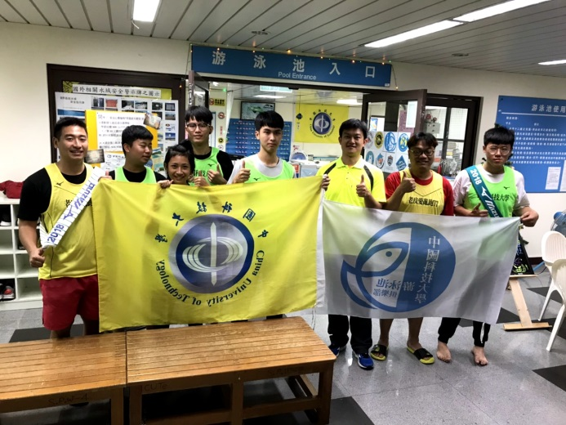 |  |  | 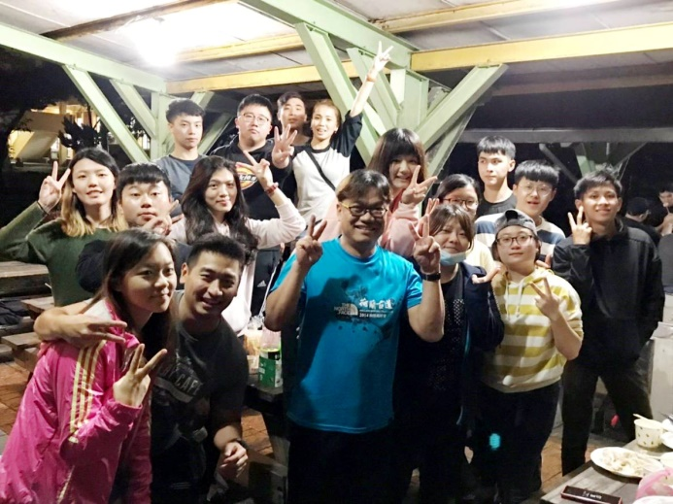
照片說明1：參賽前由體育室羅旭壯主任授旗 |  |  | 照片說明2：比賽前一晚於金山露營烤肉
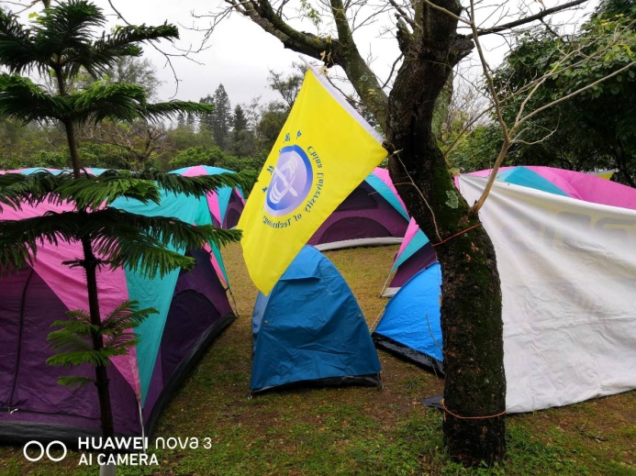 |  |  | 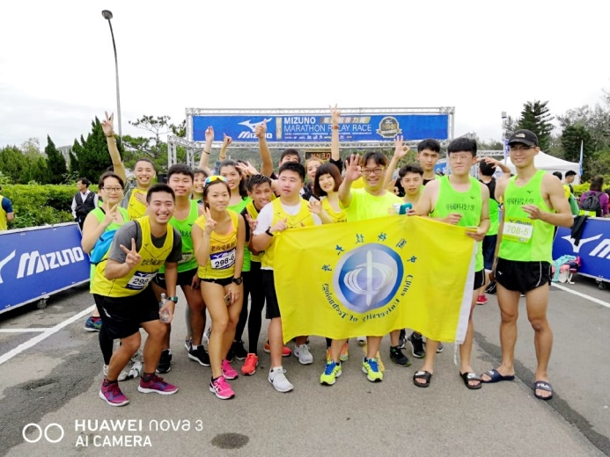
照片說明3：比賽前一晚於金山露營 |  |  | 照片說明4：中國科大全體完賽
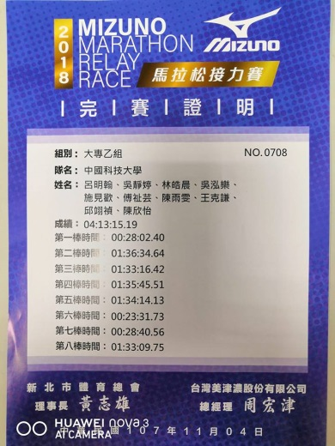
照片說明5：本校2018馬拉松接力賽完賽證明 |  |  | 照片說明6：

